Resolución del Pleno del Instituto de Transparencia, Acceso a la Información Pública y Protección de Datos Personales del Estado de México y Municipios, con domicilio en Metepec, Estado de México, a catorce de agosto de dos mil diecinueve.

VISTO el expediente electrónico formado con motivo del recurso de revisión número 04562/INFOEM/IP/RR/2019, interpuesto por el C. xxxxxxxxxxxxx en lo sucesivo El Recurrente, en contra de la respuesta del Tribunal Electoral del Estado de México, en lo subsecuente El Sujeto Obligado, se procede a dictar la presente resolución.

A N T E C E D E N T E S D E L A S U N T O

PRIMERO. De la Solicitud de Información.
Con fecha veintidós de mayo de dos mil diecinueve, El Recurrente, presentó a través del Sistema de Acceso a la Información Mexiquense (SAIMEX) ante El Sujeto Obligado, la solicitud de acceso a la información pública, registrada bajo el número de expediente 00021/TRIEEM/IP/2019, mediante la cual solicitó información en el tenor siguiente:

“Solicito correo electrónico oficial del Titular de la Unidad de Información Pública de Ayuntamiento de Ixtapan de la Sal” (Sic).

MODALIDAD DE ENTREGA: A través del SAIMEX.

SEGUNDO. De la respuesta del Sujeto Obligado
En el expediente electrónico SAIMEX, se aprecia que el día veintitrés de mayo del año dos mil diecinueve, El Sujeto Obligado dio respuesta a la solicitud de información.

“… Con fundamento en lo dispuesto por los artículos 3 fracción XLIV, 50, 51, 53 fracción III, 150 159 y 167 de la Ley de Transparencia y Acceso a la Información Pública del Estado de México y Municipios: en respuesta a su solicitud de acceso a la información del 22 de mayo del año en curso, realizada a través del sistema de acceso a la información mexiquense (IPOMEX), con número de folio: 00021/TRIEEM/IP/2019, la cual transcribo a continuación: DESCRIPCIÓN CLARA Y PRECISA DE LA INFORMACIÓN QUE SOLICITA: “Solicito correo electrónico oficial del Titular de la Unidad de Información Pública de Ayuntamiento de Ixtapan de la Sal”. (sic.). Hemos analizado su solicitud y al respecto le informo que de conformidad con lo dispuesto en los artículos 13, párrafo segundo de la Constitución Política del Estado Libre y Soberano de México, 383 del Código Electoral del Estado de México y 3°, fracción XXX de la Ley de Transparencia y Acceso a la Información Pública del Estado de México y Municipios, el Tribunal Electoral del Estado de México es un Órgano Público Autónomo, con personalidad jurídica y patrimonio propios, independiente en sus decisiones y máxima autoridad jurisdiccional en la materia electoral, cuyo objeto es garantizar la legalidad y constitucionalidad de actos y resoluciones electorales en el territorio del Estado. Conforme a lo anterior, le manifiesto a usted que esta autoridad jurisdiccional no genera, administra, o posee en sus archivos, la información solicitada. No obstante, con fundamento en los artículos 6° de la Constitución Política de los Estados Unidos Mexicanos, 5° de la Constitución Política del Estado Libre y Soberano de México, 53, fracción III y 167 de la indicada Ley de Transparencia, nos permitimos sugerirle dirija su solicitud a la Unidad de Transparencia del Ayuntamiento Constitucional de Ixtapan de la Sal, en la liga https://www.plataformadetransparencia.org.mx/web/guest/inicio, en donde con mayor seguridad podrán proporcionarle la información que requiere.

ATENTAMENTE
LIC. ROGELIO ZEPEDA SÁMANO”

- Adjuntando a dicha respuesta, el archivo electrónico denominado “SOLICITUD 21-1 NOTIFICACIÓN A CIUDADANO.pdf”; el cual, que por economía procesal no se insertan por ser del conocimiento de las partes; sin embrago, será parte del estudio pertinente de esta resolución más adelante.

TERCERO. Del recurso de revisión.
Inconforme con la respuesta del Sujeto Obligado, El Recurrente interpuso el recurso de revisión, en fecha veintitrés de mayo de dos mil diecinueve, el cual fue registrado en el sistema electrónico con el expediente número 04562/INFOEM/IP/RR/2019, en el cual arguye, las siguientes manifestaciones:

- Acto Impugnado:
“respuesta a solicitud” [Sic]

- Razones o Motivos de Inconformidad:
“no” [Sic]

CUARTO. Del turno del recurso de revisión.
Medio de impugnación que le fue turnado a la Ponencia de la Comisionada Eva Abaid Yapur, por medio del sistema electrónico en términos del arábigo 185, fracción I, de la Ley de Transparencia y Acceso a la información Pública del Estado de México y Municipios, del cual recayó acuerdo de admisión en fecha veintinueve de mayo del año en curso, determinándose en él, un plazo de siete días para que las partes manifestaran lo que a su derecho corresponda en términos del numeral ya citado.

QUINTO. De la acumulación.
Posteriormente por acuerdo del Pleno del Instituto, en la Vigésima Primera Sesión de Pleno de fecha cinco de junio del año en curso, se determinó acumular los recursos de revisión en estudio, ya que existe identidad del solicitante, del sujeto obligado y similitud de causas y objeto de solicitud.

Lo anterior de conformidad con lo dispuesto en el artículo 195, de la Ley de Transparencia y Acceso a la información Pública del Estado de México y Municipios, y con el artículo 18 del Código de Procedimientos Administrativos del Estado de México, los cuales establecen respectivamente:

“Artículo 195. En la tramitación del recurso de revisión se aplicarán supletoriamente las disposiciones contenidas en el Código de Procedimientos Administrativos del Estado de México.”

“Artículo 18. La autoridad administrativa o el Tribunal acordarán la acumulación de los expedientes del procedimiento y proceso administrativo que ante ellos se sigan, de oficio o a petición de parte, cuando las partes o los actos administrativos sean iguales, se trate de actos conexos o resulte conveniente el trámite unificado de los asuntos, para evitar la emisión de resoluciones contradictorias. La misma regla se aplicará, en lo conducente, para la separación de los expedientes.”

SEXTO. De la etapa de instrucción.
Así, una vez abierta la etapa de instrucción, en el sumario obra que El Sujeto Obligado, adjuntó informe justificado el día cuatro de junio del presente año, mediante el archivo denominado “INFORME RECURSO 04562-INFOEM-IP-RR-2019.pdf”; el cual, se puso a la vista de la solicitante el día diez del mismo mes y año, para que en un término de tres días El Recurrente manifestara lo que a su derecho conviniera, sin que éste adujera manifestación alguna, de conformidad con la siguiente imagen:

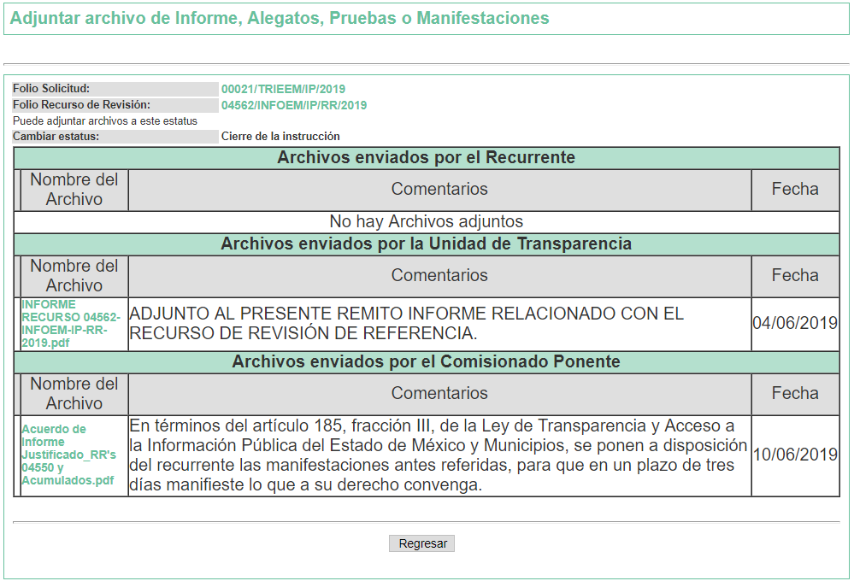

SÉPTIMO. Del cierre de la etapa de instrucción.
Lo que permitió decretar el cierre de la misma en fecha diecisiete de junio del año en curso, en términos del artículo 185, fracción VI, de la Ley de Transparencia y Acceso a la Información Pública del Estado de México y Municipios, iniciando el término legal para dictar resolución definitiva del asunto.

En la Vigésima Octava Sesión Ordinaria, de fecha siete de agosto de dos mil diecinueve, se aprobó la separación de la acumulación aprobada en la Vigésima Primera Sesión Ordinaria de fecha cinco de junio de dos mil diecinueve del presente recurso de revisión, a fin de que sea presentado de manera separada por la Comisionada Presidenta Zulema Martínez Sánchez, por lo que ordenó turnar el expediente a resolución, misma que ahora se pronuncia; y

Asimismo, en fecha once de julio de dos mil diecinueve, se amplió el término para resolver los recursos de revisión en términos del artículo 181, párrafo tercero, de la Ley de Transparencia y Acceso a la Información Pública del Estado de México y Municipios por un plazo de quince días hábiles.

C O N S I D E R A N D O

PRIMERO. De la competencia.
Que este Instituto de Transparencia, Acceso a la Información Pública y Protección de Datos Personales del Estado de México, es competente para conocer y resolver el presente recurso de revisión interpuesto por El Recurrente conforme a lo dispuesto en los artículos 6, apartado A, fracción IV, de la Constitución Política de los Estados Unidos Mexicanos, 5, párrafos vigésimo segundo, vigésimo tercero y vigésimo cuarto, fracción IV, de la Constitución Política del Estado Libre y Soberano de México, 1, 2 fracción II, 13, 29, 36 fracciones II y III, 176, 178, 179 fracción I, 181 párrafo tercero, 182, 185, 188 y 194 de la Ley de Transparencia y Acceso a la Información Pública del Estado de México y Municipios, 9 fracciones I, XXIV, 11 y 14 fracción I del Reglamento Interior del Instituto de Transparencia, Acceso a la Información Pública y Protección de Datos Personales del Estado de México.

SEGUNDO. Sobre los alcances del recurso de revisión.
Derivado de la impugnación realizada, es preciso e importante señalar que el recurso de revisión inmerso en la Ley de Transparencia vigente en la entidad, tiene el fin y alcance que señalan los numerales 176, 179, 181 párrafo cuarto, 194 y 195 y demás aplicables de la Ley de Transparencia y Acceso a la Información Pública del Estado de México y Municipios vigente, el cual será analizado conforme a las actuaciones que obren en el expediente electrónico, con la finalidad de reparar cualquier posible afectación al derecho de acceso a la información pública y garantizando el principio rector de máxima publicidad.

TERCERO. De las causas de improcedencia.
El estudio de las causas de improcedencia que se hagan valer por las partes o que se advierta de oficio por este Resolutor debe ser objeto de análisis previo al estudio de fondo del asunto, ya que el estudio de los presupuestos procesales sobre el inicio o trámite de un proceso genera eficacia jurídica de las resoluciones, más aún que se trata de una figura procesal adoptada en la ley de la materia la cual impide su estudio y resolución cuando una vez admitido el recurso de revisión se advierta una causa de improcedencia que permita sobreseer el recurso de revisión sin estudiar el fondo del asunto; las circunstancias anteriores que no son incompatibles con el derecho de acceso a la justicia, ya que éste no se coarta por regular causas de improcedencia y sobreseimiento con tales fines.

Así las cosas, del análisis del expediente electrónico no se actualiza ninguna causa de improcedencia de las referidas en el artículo 191 de la Ley de Transparencia y Acceso a la Información Pública del Estado de México y Municipios, ni mucho menos se hizo valer causa de improcedencia alguna por las partes, que resulte dable abordar, encontrándose actualizados todos los presupuestos procesales para atender el fondo del asunto, en los términos del considerando posterior.

CUARTO. Del estudio y resolución del asunto.
Ahora bien, se procede al análisis del presente recurso, así como al contenido íntegro de las actuaciones que obran en el expediente electrónico, para así estar en posibilidad este Órgano Colegiado de dictar el fallo correspondiente conforme a derecho, tomando en consideración los elementos aportados por las partes y apegándose en todo momento al principio de máxima publicidad consagrado en nuestra Constitución Federal, Local y demás leyes aplicables en la materia, así como en los tratados internacionales en los que el Estado Mexicano sea parte, en concordancia con el párrafo tercero del artículo 1, de la Constitución Federal y el diverso 8, de la Ley de Transparencia local.

De antecedentes del asunto que nos ocupa, se desprende el requerimiento de los siguientes puntos:

- Solicito correo electrónico oficial del Titular de la Unidad de Información Pública de Ayuntamiento de Ixtapan de la Sal.

De la respuesta que el Titular de la Unidad de Transparencia del Sujeto Obligado generó, se desglosa lo siguiente:

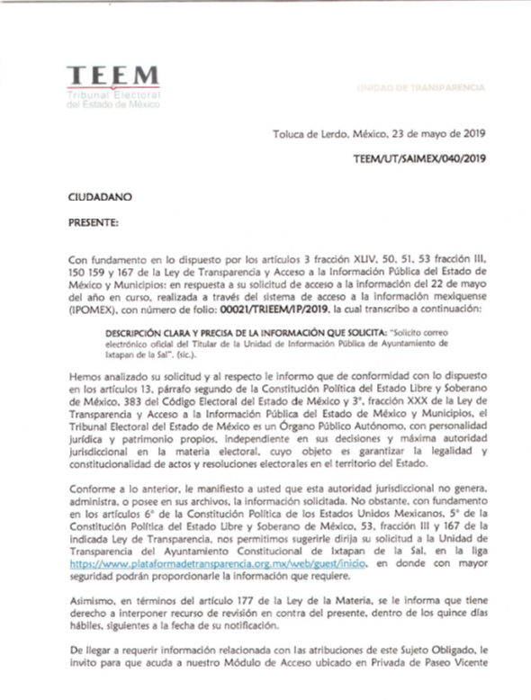

En primer plano, de la lectura de la respuesta emitida por El Sujeto Obligado, se aduce que no genera la información solicitada y sugiere que dicha solicitud se realice al Ayuntamiento de Ixtapan de la Sal, ya que a través de la liga https://www.plataformadetransparencia.org.mx/web/guest/inicio, en donde con mayor seguridad podrán proporcionarle la información que requiere.

Por lo que, inconforme con la respuesta emitida por El Sujeto Obligado, El Recurrente interpuso el presente recurso de revisión, señalando como acto impugnado, “respuesta a solicitud” (Sic).

Vistas las manifestaciones hechas valer por El Recurrente, El Sujeto Obligado presento su informe justificado, con el cual ratifica su respuesta primigenia, remitiendo el archivo electrónico denominado “Informe40”, esencialmente en los términos siguientes:
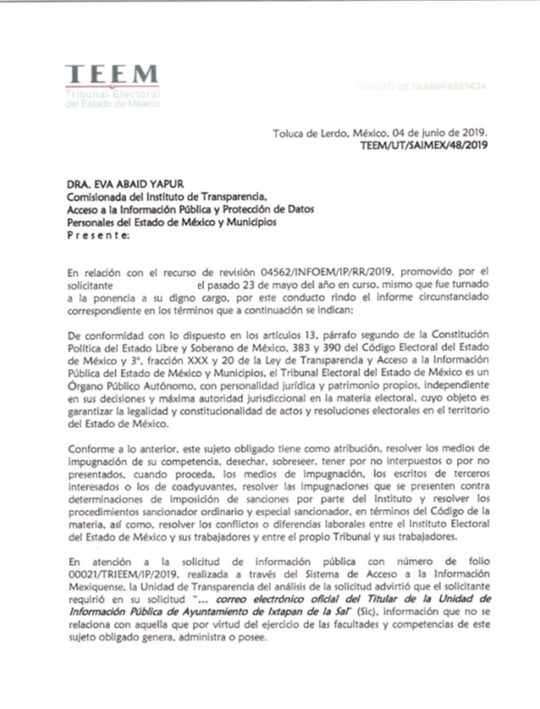
Por lo antes expuesto, se deduce que dicha solicitud de información deberá realizarse a otro Sujeto Obligado; por lo que nos encontramos ante la presencia de un hecho negativo, en virtud de que la información solicitada no puede fácticamente obrar en los archivos del Sujeto Obligado, ya que no puede probarse por ser lógica y materialmente imposible.

Bajo ese tenor, el Titular de la Unidad de Transparencia del Sujeto Obligado, en cumplimiento a lo establecido en el artículo 167, de la Ley de Transparencia y Acceso a la Información Pública del Estado de México y Municipios, señaló que no es competente para hacer entrega de la información solicitada; toda vez que, se encuentra en poder de un Sujeto Obligado diverso, (Ayuntamiento de Ixtapan de la Sal); ello, derivado de que, de las facultades, competencias o funciones del Tribunal Electoral del Estado de México, no se advierte que genere, posea o administre la documentación requerida por la particular.

No obstante lo anterior, se le sugirió a la Recurrente ejercitar su derecho de acceso a la información, realizando una nueva solicitud respecto de la información requerida al Ayuntamiento de Ixtapan de la Sal, por ser éste, el Sujeto Obligado competente; razón por la cual, este Órgano Garante procede al análisis de las atribuciones del TRIEEM, ya que el artículo 13, párrafo segundo, de la Constitución Política del Estado Libre y Soberano de México, establece que el Tribunal Electoral del Estado de México es un órgano autónomo, de carácter permanente, independiente en sus decisiones y máxima autoridad jurisdiccional en la materia, y en su Reglamento Interno del Tribunal Electoral del Estado de México, estipula lo siguiente:

Artículo 4. Para el ejercicio de sus atribuciones, el Tribunal contará con los titulares de la Secretaría General, la Contraloría General, la Dirección de Administración, la Secretaría de la Presidencia, y Secretaría Particular, la Secretaría Técnica de la Secretaría General, las Coordinaciones de Jurisprudencia, de Normatividad y Documentación, Difusión y Comunicación Social, de Capacitación, Informática, Unidad administrativa de Igualdad de Género y Erradicación de la Violencia, Unidad Sustanciadora de Controversias Laborales y, la Unidad de Transparencia; con Coordinadores Operativos, con Secretarios de Estudio y Cuenta, Proyectistas y Auxiliares Jurídicos; con Notificadores, Oficiales de Partes, y encargados del Archivo Jurisdiccional y del Centro de Documentación, así como el demás personal técnico y administrativo necesario para su debido funcionamiento.

La estructura orgánica podrá ser modificada en función del Presupuesto de Egresos asignado al Tribunal, y será aprobada por el Pleno al inicio de cada año.

En los procesos electorales y de acuerdo con la disponibilidad presupuestal, el Tribunal se integrará además, con el personal jurídico, técnico y administrativo que sea necesario para el desahogo de los asuntos jurisdiccionales.

El Pleno podrá crear las coordinaciones jurisdiccionales o administrativas que se requieran para el adecuado desempeño de las funciones del Tribunal

Artículo 14. El Pleno se integra con cinco Magistrados. Para que éste sesione válidamente se requerirá la presencia de por lo menos tres de ellos, entre los cuales deberá encontrarse siempre el Presidente. Sus resoluciones se tomarán por unanimidad o mayoría de votos. En caso de empate, el Presidente tendrá voto de calidad. El Presidente, podrá convocar a sesión privada de Pleno para tratar asuntos de carácter administrativo.
Artículo 15. El Pleno celebrará las sesiones que sean necesarias para conocer y resolver los medios de impugnación de su competencia; así como para la organización, funcionamiento y desarrollo del Tribunal.

Artículo 16. El Pleno atenderá y resolverá los asuntos de su competencia, en sesiones que serán:

- Públicas: para desahogar los medios de impugnación de naturaleza electoral y deberán ser transmitidas en tiempo real a través de medios electrónicos.
- Publicas Solemnes: cuando así lo determine el propio Pleno o por la naturaleza y características de los asuntos a tratar, y
- Privadas: cuando a juicio del Pleno, las circunstancias imposibiliten la realización de la sesión en forma pública; para desahogar las controversias laborales, asuntos especiales, así como los asuntos relativos a la organización, funcionamiento y administración interna del Tribunal, o cuando la naturaleza de los expedientes así lo requiera.

Artículo 19. Son atribuciones del Pleno, las siguientes:
I. Resolver los medios de impugnación de su competencia, previstos en el Código.
II. Aprobar, modificar o dejar sin efectos la jurisprudencia y tesis relevantes, que se deriven de las sentencias del Tribunal.
III. Desechar, sobreseer, tener por no interpuestos o por no presentados, cuando proceda, los medios de impugnación, los escritos de los terceros interesados y los de los coadyuvantes.
IV. Conocer y resolver los conflictos o diferencias laborales entre el Tribunal y sus servidores públicos, en términos de lo dispuesto en el Código y este Reglamento.
V. Conocer y resolver los conflictos o diferencias laborales entre el Instituto y sus servidores públicos, en términos de lo dispuesto en el Código y este Reglamento.
VI. Calificar y resolver las excusas que presenten los Magistrados o las recusaciones que se promuevan en contra de los mismos.
VII. Determinar la fecha, y hora de sus sesiones públicas, publicando tal determinación en el sitio oficial del Tribunal de internet con al menos veinticuatro horas de anticipación. Salvo lo dispuesto en el artículo 17 fracción I de este Reglamento.
VIII. Aprobar el Programa Anual de Actividades, el Proyecto y Presupuesto Definitivo de Egresos del Tribunal, a propuesta del Presidente.
IX. Determinar anualmente el Calendario Oficial del Tribunal.
X. Designar a los Magistrados en las comisiones que se requieran.
XI. Expedir o modificar el Reglamento Interno, los manuales de organización y de procedimientos, así como la normatividad necesaria para el adecuado funcionamiento del Tribunal.
XII. Autorizar la celebración de convenios de colaboración con otros tribunales, instituciones y autoridades.
XIII. Aprobar los planes y programas de capacitación, docencia y difusión de la materia electoral y de participación ciudadana.
XIV. Designar y remover al personal jurídico, a propuesta del Presidente o, en su caso, del titular de cada ponencia.
XV. Conocer y resolver sobre la inhabilitación de los servidores públicos del Tribunal, por las causas de responsabilidad previstas en este Reglamento.
XVI. Aprobar la integración del Comité de Adquisiciones, Arrendamientos, Enajenaciones y Contratación de Servicios del Tribunal.

Entonces, es claro que las funciones y atribuciones del TRIEEM, son la de garantizar los principios de constitucionalidad y legalidad de los actos y resoluciones electorales, así como otorgar tutela efectiva de los derechos político-electorales en todo el territorio del Estado de México, por lo que al Tribunal Electoral le corresponderá resolver de forma definitiva e inatacable las impugnaciones en contra de los actos y resoluciones del Instituto Electoral a través de los medios establecidos en la ley de la materia; los conflictos o diferencias laborales entre el Tribunal y sus servidores y entre el Instituto Electoral y sus servidores públicos electorales, así como las determinaciones sobre imposición de sanciones por parte del Instituto Electoral; por lo que plenamente no son coincidentes con la solicitud del particular y cuya competencia es distinta a la del Sujeto Obligado; por lo que, no se actualiza el supuesto jurídico, previsto en los artículos 12 y 24, de la Ley de Transparencia y Acceso a la Información Pública del Estado de México y Municipios, que a la letra indican:
Artículo 12. Quienes generen, recopilen, administren, manejen, procesen, archiven o conserven información pública serán responsables de la misma en los términos de las disposiciones jurídicas aplicables.

Los sujetos obligados sólo proporcionarán la información pública que se les requiera y que obre en sus archivos y en el estado en que ésta se encuentre. La obligación de proporcionar información no comprende el procesamiento de la misma, ni el presentarla conforme al interés del solicitante; no estarán obligados a generarla, resumirla, efectuar cálculos o practicar investigaciones.

Artículo 24. Para el cumplimiento de los objetivos de esta Ley, los sujetos obligados deberán cumplir con las siguientes obligaciones, según corresponda, de acuerdo a su naturaleza:
(…)
Los sujetos obligados solo proporcionarán la información pública que generen, administren o posean en el ejercicio de sus atribuciones.”
(…)

De la misma forma, El Sujeto Obligado manifestó que no negó ni omitió proporcionar la información requerida por El Recurrente, toda vez que dio contestación en tiempo y forma a la solicitud de información, en el sentido de que la información requerida no la genera, orientando a la particular a realizar dicha solicitud al Ayuntamiento de Ixtapan de la Sal; igualmente en el Informe Justificado, reitera que no es competente para conocer la petición formulada, conforme al artículo 167, párrafo primero de la Ley de la materia, que dicta:

“Artículo 167. Cuando las unidades de transparencia determinen la notoria incompetencia por parte de los sujetos obligados, dentro del ámbito de aplicación, para atender la solicitud de acceso a la información, deberán comunicarlo al solicitante, dentro de los tres días hábiles posteriores a la recepción de la solicitud y, en su caso orientar al solicitante, el o los sujetos obligados competentes.

Si los sujetos obligados son competentes para atender parcialmente la solicitud de acceso a la información, deberá dar respuesta respecto de dicha parte. Respecto de la información sobre la cual es incompetente se procederá conforme lo señala el párrafo anterior.

Si transcurrido el plazo señalado en el primer párrafo de este artículo, el sujeto obligado no declina la competencia en los términos establecidos, podrá canalizar la solicitud ante el sujeto obligado competente.”

Situación señalada en el fundamento anterior, que fuera seguida de manera procedente por el Sujeto Obligado ya que realizó dicha orientación al día siguiente en que se presentó la solicitud de información.

Visto lo anterior, podemos concluir que la respuesta emitida por el Sujeto Obligado se encuentra encaminada a determinar que de la solicitud de información, se pretende acceder a documentos que no genera, en virtud de que la información solicitada no puede fácticamente obrar en los archivos del Sujeto Obligado.

Además, y de conformidad con lo establecido en el artículo 12, de la Ley de Transparencia y Acceso a la Información Pública del Estado de México y Municipios, anteriormente invocado el sujeto obligado sólo proporcionará la información que obra en sus archivos, lo que a contrario sensu significa que no se está obligado a proporcionar lo que no obre en sus archivos.

Lo anterior se robustece con lo plasmado en el criterio 31-10 emitido por el entonces Instituto Federal de Acceso a la Información y Protección de Datos (IFAI) ahora Instituto Nacional de Transparencia, Acceso a la Información, y Protección de Datos Personales (INAI), que lleva por rubro y texto los siguientes:

“El Instituto Federal de Acceso a la Información y Protección de Datos no cuenta con facultades para pronunciarse respecto de la veracidad de los documentos proporcionados por los sujetos obligados. El Instituto Federal de Acceso a la Información y Protección de Datos es un órgano de la Administración Pública Federal con autonomía operativa, presupuestaria y de decisión, encargado de promover y difundir el ejercicio del derecho de acceso a la información; resolver sobre la negativa de las solicitudes de acceso a la información; y proteger los datos personales en poder de las dependencias y entidades. Sin embargo, no está facultado para pronunciarse sobre la veracidad de la información proporcionada por las autoridades en respuesta a las solicitudes de información que les presentan los particulares, en virtud de que en los artículos 49 y 50 de la Ley Federal de Transparencia y Acceso a la Información Pública Gubernamental no se prevé una causal que permita al Instituto Federal de Acceso a la Información y Protección de Datos conocer, vía recurso revisión, al respecto.”

Por lo tanto, bajo los principios de certeza, eficacia y objetividad, establecidos en el artículo 9, de la Ley de Transparencia y Acceso a la Información Pública del Estado de México y Municipios, y derivado de que la información requerida corresponde con atribuciones de un Sujeto Obligado distinto al que le fue presentada la solicitud, y a fin de no dilatar el derecho de acceso a la información, como ya fue establecido, se dejan a salvo los derechos de El Recurrente para que pueda realizar la solicitud de información ante el Sujeto Obligado correspondiente.

Así, en mérito de lo expuesto en líneas anteriores resultan infundadas las razones o motivos de inconformidad que arguye El Recurrente, por ello con fundamento en el artículo 186, fracción II, de la Ley de Transparencia y Acceso a la Información Pública del Estado de México y Municipios, se CONFIRMA la respuesta a la solicitud de información pública 00021/TRIEEM/IP/2019, que ha sido materia del presente fallo.

Por lo antes expuesto y fundado es de resolverse y,

SE R E S U E L V E

PRIMERO. Se CONFIRMA la respuesta del Sujeto Obligado a la solicitud de información 00021/TRIEEM/IP/2019, por resultar infundadas las razones o motivos de inconformidad hechos valer por El Recurrente, en términos del Considerando CUARTO de esta resolución.

SEGUNDO. NOTIFÍQUESE la presente resolución vía SAIMEX, al Titular de la Unidad de Transparencia del Sujeto Obligado.

TERCERO. NOTIFÍQUESE a El Recurrente la presente resolución y hágase de su conocimiento que en caso de que considere que le causa algún perjuicio, podrá promover el Juicio de Amparo en los términos de las leyes aplicables, de acuerdo a lo estipulado por el artículo 196, de la Ley de Transparencia y Acceso a la Información Pública del Estado de México y Municipios.

ASÍ LO RESUELVE, POR UNANIMIDAD DE VOTOS EL PLENO DEL INSTITUTO DE TRANSPARENCIA, ACCESO A LA INFORMACIÓN PÚBLICA Y PROTECCIÓN DE DATOS PERSONALES DEL ESTADO DE MÉXICO Y MUNICIPIOS, CONFORMADO POR LOS COMISIONADOS ZULEMA MARTÍNEZ SÁNCHEZ, EVA ABAID YAPUR, JOSÉ GUADALUPE LUNA HERNÁNDEZ, JAVIER MARTÍNEZ CRUZ y LUIS GUSTAVO PARRA NORIEGA, EN LA VIGÉSIMA NOVENA SESIÓN ORDINARIA CELEBRADA EL CATORCE DE AGOSTO DE DOS MIL DIECINUEVE, ANTE EL SECRETARIO TÉCNICO DEL PLENO, ALEXIS TAPIA RAMÍREZ.------------------------------------------------------------------------------------------------------------------------------------------------------------------------------------------------------------------- ----------------------------------------------------------------------------------------------------------------------------------------------------------------------------------------------------------------------------------------------------------------------------------------------------------------------------------------------------------------------------------------------------------------------------------------------------------------------------------------------------------------------------------------------------------------------------------------------------------------------------------------------------------------------------------------------------------------------------------------------------------------------------------------------------------------------------------------------------------------------------------------------------------------------------------------------------------------------------------------------------------------------------------------------------------------------------------------------------------------------------------------------------------------------------------------------------------------------------------------------------------------------------------------------------------------------------------------------------------------------------------------------------------------------------------------------------------------------------------------------------------------------------------------------------------------------------------------------------------------------------------------------

Zulema Martínez Sánchez
Comisionada Presidenta
(Rúbrica)

Eva Abaid Yapur
Comisionada
(Rúbrica)
José Guadalupe Luna Hernández
Comisionado
(Rúbrica)

Javier Martínez Cruz
Comisionado
(Rúbrica)

Luis Gustavo Parra Noriega
Comisionado
(Rúbrica)

Alexis Tapia Ramírez
Secretario Técnico del Pleno
(Rúbrica)

Esta hoja corresponde a la resolución de fecha catorce de agosto de dos mil diecinueve, emitida en el recurso de revisión 04562/INFOEM/IP/RR/2019.
ZMS/OSAM/jasm

IMPROCEDENCIA Y SOBRESEIMIENTO EN EL JUICIO DE AMPARO. LAS CAUSAS PREVISTAS EN LOS ARTÍCULOS 73 Y 74 DE LA LEY DE LA MATERIA, RESPECTIVAMENTE, NO SON INCOMPATIBLES CON EL ARTÍCULO 25.1 DE LA CONVENCIÓN AMERICANA SOBRE DERECHOS HUMANOS. Del examen de compatibilidad de los artículos 73 y 74 de la Ley de Amparo con el artículo 25.1 de la Convención Americana sobre Derechos Humanos no se advierte que el derecho interno desatienda los estándares que pretenden proteger los derechos humanos en dicho tratado, por regular causas de improcedencia y sobreseimiento que impiden abordar el estudio de fondo del asunto en el juicio de amparo, en virtud de que el propósito de condicionar el acceso a los tribunales para evitar un sobrecargo de casos sin mérito, es en sí legítimo, por lo que esa compatibilidad, en cuanto a los requisitos para la admisibilidad de los recursos dependerá, en principio, de los siguientes criterios: no pueden ser irracionales ni de tal naturaleza que despojen al derecho de su esencia, ni discriminatorios y, en el caso, la razonabilidad de esas causas se justifica por la viabilidad de que una eventual sentencia concesoria tenga un ámbito de protección concreto y no entre en conflicto con el orden jurídico, no son de tal naturaleza que despojen al derecho de su esencia ni tampoco son discriminatorias, pues no existe alguna condicionante para su aplicabilidad, en función de cuestiones personales o particulares del quejoso. Por tanto, las indicadas causas de improcedencia y sobreseimiento no son incompatibles con el citado precepto 25.1, pues no impiden decidir sencilla, rápida y efectivamente sobre los derechos fundamentales reclamados como violados dentro del juicio de garantías.
Artículo 167. Cuando las unidades de transparencia determinen la notoria incompetencia por parte de los sujetos obligados, dentro del ámbito de aplicación, para atender la solicitud de acceso a la información, deberán comunicarlo al solicitante, dentro de los tres días hábiles posteriores a la recepción de la solicitud y, en su caso orientar al solicitante, el o los sujetos obligados competentes. Si los sujetos obligados son competentes para atender parcialmente la solicitud de acceso a la información, deberá dar respuesta respecto de dicha parte. Respecto de la información sobre la cual es incompetente se procederá conforme lo señala el párrafo anterior. Si transcurrido el plazo señalado en el primer párrafo de este artículo, el sujeto obligado no declina la competencia en los términos establecidos, podrá canalizar la solicitud ante el sujeto obligado competente.

